Trung Quốc hạ thủy tàu chở hàng chạy bằng hydro lớn nhất trên tuyến đường thủy nội địa
Sam Chambers
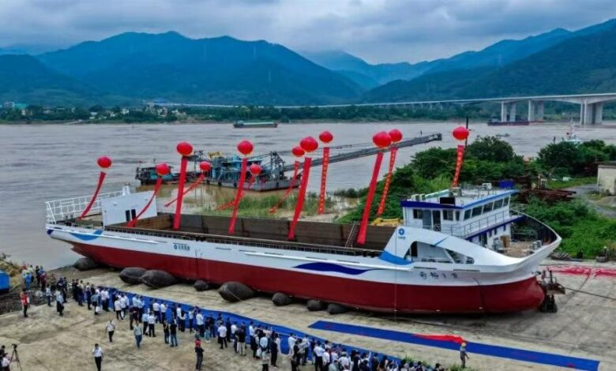CSSC
Trung Quốc đã hạ thủy tàu chở hàng chạy bằng hydro lớn nhất trên các tuyến đường thủy nội địa của nước này, đánh dấu bước chuyển từ các dự án trình diễn công nghệ sang xây dựng mạng lưới vận tải thương mại không phát thải trên toàn lưu vực sông Châu Giang.
Con tàu Yun Tao No 1 có trọng tải 2.000 tấn đã được hạ thủy tại Triệu Khánh, tỉnh Quảng Đông vào đầu tháng này. Tàu do Guangdong Yuntao Hydrogen Energy Technology phát triển cùng với Tập đoàn Đóng tàu Nhà nước Trung Quốc (CSSC), trong đó Guangzhou Shipbuilding Industry là đơn vị đảm nhận việc đóng tàu.
Con tàu dài 69,3 m, có sức chở tối đa 2.000 tấn, tương đương khoảng 140 container hoặc các loại hàng rời như quặng, ngũ cốc và than đá. Tàu được thiết kế để khai thác trên mạng lưới sông Bắc Giang (Beijiang) thuộc tỉnh Quảng Đông.
Hệ thống động lực của tàu sử dụng ba tổ máy phát điện dùng pin nhiên liệu hydro do Trung Quốc sản xuất, mỗi tổ có công suất 260 kW, kết hợp với pin lithium. Theo công bố, tàu có tầm hoạt động khoảng 760 km và được trang bị hệ thống quản lý năng lượng thông minh, tự động phân bổ công suất giữa các pin nhiên liệu hydro và bộ pin lithium nhằm tối ưu hiệu suất vận hành.
Yuntao cho biết chi phí nhiên liệu của con tàu sẽ thấp hơn khoảng 25–30% so với một tàu chạy dầu diesel có quy mô tương đương. Tuy nhiên, hiệu quả kinh tế thực tế vẫn sẽ phụ thuộc vào giá hydro, khả năng tiếp nhiên liệu, cũng như độ tin cậy trong quá trình khai thác.
Công ty đặt mục tiêu triển khai 100 tàu chạy bằng hydro được tiêu chuẩn hóa trên toàn hệ thống sông Châu Giang trong vòng 4 năm tới, đồng thời xây dựng mạng lưới cơ sở hạ tầng tiếp nhiên liệu hydro. Mục tiêu là đưa các tàu này vào khai thác thương mại mà không cần trợ cấp của chính phủ vào năm 2028.
Chương trình phát triển tàu chạy bằng hydro của Trung Quốc cũng đang được mở rộng sang nhiều khu vực đường thủy nội địa khác. Tháng 5 vừa qua, tàu container Dong Fang Qing Gang có sức chở 64 TEU đã chính thức đi vào khai thác thương mại trên tuyến Gia Hưng – Hàng Châu. Bên cạnh đó, một tàu trọng tải 2.000 tấn sử dụng động cơ đốt trong chạy bằng hydro kết hợp hệ thống truyền động điện cũng dự kiến sẽ được hạ thủy tại Vũ Hán vào năm 2028.
Các dự án này cho thấy Trung Quốc đang đồng thời thử nghiệm nhiều công nghệ sử dụng hydro khác nhau trong lĩnh vực vận tải thủy, đồng thời xây dựng hệ sinh thái sản xuất, lưu trữ và tiếp nhiên liệu hydro cần thiết để đưa vận tải đường thủy nội địa từ giai đoạn thử nghiệm nguyên mẫu (prototype) sang khai thác vận tải hàng hóa thường xuyên ở quy mô thương mại.
-------------------------------------------

